DEMANDE D'ADHESION  A remplir directement sur l’ordinateur | Le (la) soussigné(e) demande son adhésion au  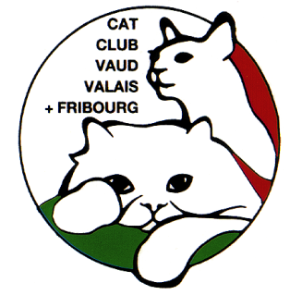

En tant que | ☐ Membre A (Actif) | ☐ Membre B (Sympathisant)

Nom : | Nom | Civilité
Prénom : | Prénom
Adresse : | Adresse
NPA et Lieu : | NPA et lieu
Téléphone privé : | Téléphone privé
Téléphone mobile : | Téléphone mobile
Téléphone prof. : | Téléphone professionnel
E-mail : | Email

Possédez-vous un ou plusieurs chats ? |  | Nombre de chats
Si oui, de quelle race ? | Race
Comment avez-vous connu  le Cat Club Vaud Valais + Fribourg ? | Comment ? | Si autre, précisez :
Etes-vous ou avez-vous été membre
d'une autre section/club félin en Suisse ?
Si oui, lequel ? | Précisez :

Cotisations (membres A ou B) :
- Pour les membres individuels : CHF 50.–
- Pour les membres par couple : CHF 70.–

Veuillez SVP compléter cette demande, préférablement à l’ordinateur, puis l'envoyer au secrétariat :

Isabelle Maillard Chiavuzzo secretariat@catclubvvf.com
Chemin du Clos-du-Moulin 16
1844 Villeneuve
Tél. 021 964 41 74

Lieu, le Date : Signature :

Edition des pedigrees, inscription aux expositions. Droit de vote à l‘AG.
Votre club principal est un autre club dans lequel vous faites votre cursus et vos pedigrees. Sans droit de vote à l’AG.

